MARMARA ÜNİVERSİTESİ
FEN BİLİMLERİ ENSTİTÜSÜ

LİSANSÜSTÜ PROGRAMLARDA
TEZ SÜRECİ

KILAVUZ

İstanbul, 2012

İÇİNDEKİLER
SAYFA
LİSANSÜSTÜ PROGRAMLARDA TEZ SÜRECİ 1
TEZ KONUSU VE ÇALIŞMA PROGRAMI 2
TEZ ÇALIŞMASININ ÖNERİLMESİ 3
TEZ SAVUNMA VE TESLİM İŞLEMLERİ 4
EK 1 Tezli Yüksek Lisans Süreci 6
EK 2 Tezsiz Yüksek Lisans Süreci 7
EK 3 Doktora Süreci 8
EK 4 Tez Konusu ve Çalışma Programı-Yüksek Lisans 11
EK 5 Thesis Title and Work Plan-Master of Science 12
EK 6 Tez Konusu ve Çalışma Programı-Doktora 13
EK 7 Thesis Title and Work Plan-Doctorate 14
EK 8 Tez Öneri Formu- Yüksek Lisans 15
EK 9 Tez Öneri Formu-Doktora 16
EK 10 Doktora Yeterlik Sınav Jürisi Tesbiti 17
EK 11 Doktora Yeterlik Sınavı Tutanağı 18
EK 12 Doktora Yeterlik Sözlü Sınav Soru Tutanağı 19
EK 13 Tez İzleme Raporu- Doktora 20
EK 14 Tez Sunuş Formu-Yüksek Lisans Tezi 21
EK 15 Tez Sunuş Formu- Doktora 22
EK 16 Tez Ön İnceleme Formu 23
EK 17 Tez Kontrol Formu 24
EK 18 Tez Verme-Alma Tutanağı 25
EK 19 Yüksek Lisans Tezi İnceleme Raporu 26
EK 20 Doktora Tezi İnceleme Raporu 27
EK 21 Yüksek Lisans Tezi Sınav Tutanağı 28
EK 22 Doktora Tezi Sınav Tutanağı 29
EK 23 Yüksek Lisans Tezi Düzeltilmiş Tez Sunuş Formu 30
EK 24 Doktora Tezi Düzeltilmiş Tez Sunuş Formu 31
EK 25 Yüksek Lisans Tezi Düzeltme Raporu 32
EK 26 Doktora Tezi Düzeltme Raporu 33
EK 27 Düzeltilmiş Yüksek Lisans Tezi Sınav Tutanağı 34
EK 28 Düzeltilmiş Doktora Tezi Sınav Tutanağı 35
EK 29 Taahhütname 36
LİSANSÜSTÜ PROGRAMLARDA TEZ SÜRECİ
Marmara Üniversitesi (M.Ü.) Fen Bilimleri Enstitüsü’ne (FBE) bağlı anabilim dallarında izlenen Lisansüstü (Yüksek Lisans, Doktora) tez süreçleri Marmara Üniversitesi Lisansüstü Eğitim-Öğretim ve Sınav Yönetmeliğine uygun olarak tez danışmanının denetimi altında yürütülür.

Tezli yüksek lisans programında Anabilim/Anasanat Dalı Başkanlığı her öğrenci için en erken 2. yarıyılın başı, en geç 3. yarıyılın sonuna kadar Enstitüye bir tez danışmanı önerir. Tez danışmanı önerisi Enstitü Yönetim Kurulu kararı ile kesinleşir. Tez çalışmasının niteliğinin birden fazla tez danışmanı gerektirdiği durumlarda ikinci tez danışmanı atanabilir. Tez danışmanı, atanmasından itibaren 3 ay içinde tez önerisini Enstitüye bildirir ve tez çalışması için bir program düzenleyerek öğrencinin bu çalışmalarını sınamaya tabi tutar. Tez önerisi kabul edilen öğrenci, tezini tez önerisinin kabulünden itibaren en geç 4. yarıyıl sonunda jüri önünde savunmak zorundadır. Bu süre sonunda savunmasını yapmayan ya da savunma sonunda tezi reddedilen öğrenci Enstitü Yönetim Kurulu kararı ile yeni bir tez önerisi hazırlar. Bu durumda Anabilim/Anasanat Dalı Başkanlığının önerisi ile Enstitü Yönetim Kurulu yeni bir tez danışmanı atar.

Tezli yüksek lisans öğrencisinin tez sınavına girebilmesi için tezle ilgili çalışmalarını ulusal veya uluslararası hakemli en az bir dergiye ya da ulusal veya uluslararası en az bir kongreye göndermiş olması ve bunu belirten bir yazıyı Enstitü Yönetim Kuruluna sunması gerekir. Tez danışmanları bu yayında ortak yazar olarak yer alır.

Doktora programlarında Anabilim Dalı Başkanlığı yeterlik sınavına kadar Enstitüye bir tez danışmanı önerir. Tez danışmanı önerisi Enstitü Yönetim Kurulu kararıyla kesinleşir. Tez çalışmasının niteliğinin birden fazla tez danışmanı gerektirdiği durumlarda ikinci tez danışmanı atanabilir. Yeterlik sınavında başarılı bulunan öğrenci için tez danışmanı, 5 ay içinde Enstitü Yönetim Kurulunca tespit edilen esaslar çerçevesinde tez konusunu belirleyip Enstitüye bildirir. Tez danışmanının ve Anabilim Dalı Başkanlığının önerisi ve Enstitü Yönetim Kurulu kararı ile tez konusu ile ilgili bir tez izleme komitesi oluşturulur. Doktora yeterlik sınavını başarı ile tamamlayan öğrenci, en geç 6 ay içinde, yapacağı araştırmanın amacını, yöntemini ve çalışma planını kapsayan tez önerisini tez izleme komitesi önünde sözlü olarak savunur. Tez önerisi kabul edilen bir öğrenci, tezini tez önerisinin kabulünden itibaren en geç 10. yarıyıl sonunda yazmak ve jüri önünde sözlü olarak savunmak zorundadır. Azami süre sonunda savunmasını yapmayan ya da savunma sonunda da tezi reddedilen öğrenci, yeni bir tez önerisi hazırlar. Bu durumda Anabilim Dalı Başkanlığının önerisi ile Enstitü Yönetim Kurulu yeni bir tez danışmanı atar.

Enstitümüz Doktora öğrencilerinin tez savunma sınavına girebilmesi için, 13.12.2011 tarihli Enstitü Kurulu Kararı gereği; SCI-Expanded endekste taranan en az bir makale yayınlanması veya yayına kabul yazısını Enstitü Yönetim Kuruluna sunması gerekir. Tez danışmanları bu yayında ortak yazar olarak yer alır.

Fen Bilimleri Dergisinde veya SCI-Expanded tarafından taranan bir dergide yayınlamış olmaları veya DOI numarası ile birlikte yayına kabul edildiğini belirten bir yazıyı sunmaları
Doktora öğrencisinin, tez savunma sınavına girebilmesi için, tezle ilgili çalışmalarını ulusal veya uluslararası hakemli bir dergide yayınlaması veya yayına kabul yazısını Enstitü Yönetim Kuruluna sunması gerekir. Tez danışmanları bu yayında ortak yazar olarak yer alır.

TEZ KONUSU VE ÇALIŞMA PROGRAMI
Tez konusuna kesin karar vermeden önce, danışman adayı ve öğrenci tarafından aşağıdaki ön hazırlıkların yapılması verimli bir çalışma için önem taşımaktadır:
- Muhtemel tez konusu ile ilgili olarak yurt içi ve yurt dışı literatür taraması yapılmalıdır. Literatür taraması yapılırken önce yakın çevreden [ilgili Anabilim Dalı, Fakülte, FBE ile bağlantılı (Yüksek Lisans ve Doktora Tezleri, Ulusal/ Uluslararası makaleler/bildiriler, vb.)] başlanılmalı; daha sonra uzak çevre [diğer üniversitelerin ilgili birimleri, YÖK Kütüphanesi, değişik arama motorlarında farklı indekslerdeki taramalar, özel görüşmeler, vb] gözden geçirilmelidir.
- Deneysel ağırlıklı çalışmaların öngörüldüğü durumlarda, çalışmaların izin verilen süre içinde rahatlıkla tamamlanabilmesi için mevcut aletler ve malzemeler göz önünde bulundurularak karar verilmelidir.
- Canlı denekler üzerinde yapılacak deneylerde etik kurul izninin gerekli olduğu hatırlanmalıdır.
- Paket programlar kullanılarak nümerik ağırlıklı çalışmaların öngörüldüğü durumlarda, programların uygunluğu başka veriler kullanılarak kontrol edilmelidir.
Bu hazırlık safhasından sonra konu belirlenmiş olur ve ilgili çalışma programı eklerde gösterilen formata uygun olarak, Türkçe yazılan tezler için sadece Türkçe; İngilizce yazılan tezler için her iki dilde hazırlanır.
GİRİŞ bölümünde tez konusu ile ilgili giriş ifadeleri yer alır. Konuya hazırlayıcı nitelikte, ilgili yerli ve yabancı literatür taranarak genel bilgiler verilir; konuyla ilgili problemin tanımı yapılır. Çalışma programının bu ve aşağıdaki bölümlerinde sözü geçen kaynaklara, bu klavuzda belirlenmiş formatlara göre atıf yapılır.
AMAÇ ve ÖNEM bölümünde tez çalışmasının amacı belirtilir ve, girişte verilen yerli ve yabancı literatür taraması ışığında tez çalışmasına olan gereksinim ortaya konur, çalışmanın literatürde ve/veya uygulamada sağlayacağı yararlar belirtilir.
MATERYAL ve YÖNTEM bölümünde çalışmada kullanılacak materyal, araç/gereçler ve yöntem anlatılır.
KAYNAKLAR bölümünde ise; giriş, amaç ve önem, materyal ve yöntem bölümlerinde atıfta bulunulan kaynaklar ayrıntılarıyla listelenir.
TEZ ÇALIŞMASININ ÖNERİLMESİ
Yüksek lisans programında danışman adayı öğretim üyesi ve öğrenci tarafından öngörülen tez konusu ve hazırlanan çalışma programı, Anabilim Dalı Başkanının onayına sunulur. Son şekli verilen Tez Konusu ve Çalışma Programı ile birlikte Tez Öneri Formu FBE Yönetim Kurulu onayına sunulur. Tez danışmanının atanma ve çalışmanın başlama tarihi, Yönetim Kurulunun karar tarihidir.

Doktora Programında danışman adayı öğretim üyesi ve öğrenci tarafından öngörülen tez konusu ve hazırlanan çalışma programı Tez İzleme Komitesi’nin görüşüne sunulur. Tez İzleme Komitesi üyeleri, çalışma programı formunda ayrılan yerlerde, “kabul” veya “red” olarak görüşlerini bildirirler. Tez İzleme Komitesi’nin tez çalışmasını oybirliği veya çoğunlukla kabul etmesiyle, Tez Öneri Formu Anabilim Dalı Başkanının onayına sunulur. Tez Konusu ve Çalışma Programı ile birlikte Tez Öneri Formu FBE Yönetim Kurulu onayına sunulur. Tez danışmanının ve tez izleme komitesinin atanma ve çalışmanın başlama tarihi, FBE Yönetim Kurulunun karar tarihidir. Tez önerisi kabul edilen öğrenci için tez izleme komitesi, Ocak ve Haziran aylarında olmak üzere yılda iki kez salt çoğunlukla toplanır. Öğrenci, toplantı tarihinden en az bir ay önce tez izleme komitesi üyelerine yazılı bir rapor sunar. Bu raporda o ana kadar yapılan çalışmanın özeti ve takip eden yarıyıla ait çalışma planı belirtilir. Öğrencinin tez çalışması, tez izleme komitesi tarafından "başarılı" veya "başarısız" olarak değerlendirilir. Tutanaklar en geç üç gün içinde Enstitüye ulaştırılır. Tez izleme komitesi tarafından üst üste iki kez veya aralıklı üç kez başarısız bulunan veya toplantılara katılmayan öğrenci için Anabilim Dalı Başkanlığının önerisi ve Enstitü Yönetim Kurulu kararı ile yeni bir tez danışmanı atanır. Bu durumda öğrenci farklı bir tez önerisi ile doktora tez çalışmalarına yeniden başlar. İkinci tez danışmanının bulunması durumunda, ikinci tez danışmanı da komite toplantılarına katılabilir. Tez izleme komitesine girmeyen öğrenci tez izleme komitesinden başarısız kabul edilir.

TEZ SAVUNMA VE TESLİM İŞLEMLERİ
Tez Savunma Sınavı Öncesi
1. Tez bir kopya, ciltlenmemiş şekilde, tez danışmanının tezi yeterli gördüğünü ve bu kılavuza uygun olarak yazıldığını belirten ve öğrenci tarafından da imzalanmış yazısını içeren form (EK 11-12) ile birlikte, incelenmek üzere FBE’ye verilir. Enstitü tarafından üç iş günü içinde tezin şeklen incelemesi yapılır ve kurallara uygun olmayan noktalar ile tezde yapılması gereken düzeltmeler tez sahibine bir form (EK 13) üzerinde belirtilerek bildirilir. Tez sahibi tarafından bu düzeltmeler yapılır. Yüksek Lisans için 5 adet, doktora için 7 adet ciltlenmemiş, tezler Enstitüye teslim edilir.
2. Anabilim Dalı Başkanlığı, Yüksek Lisansta 6, Doktorada 8 kişilik jüri teklifini Enstitüye sunar. Enstitü Yönetim Kurulu, bu önerileri dikkate alarak üç veya beş kişilik asil, iki kişilik yedek jüriyi belirler. Yönetim Kurulu onayı alındıktan sonra yedekler de dahil olmak üzere tüm jüri üyelerine imza karşılığı (EK 14) tez dağıtımı yapılır.
Jüri üyeleri, tezi teslim aldıkları tarihten itibaren 15 gün içinde jüriden çekilebilir. Bu çekilme işlemi yazılı ve gerekçeli olarak yapılır. Ayrılan jüri üyesi tez hakkında irdelemede bulunmaz. Ayrılan üye yerine Yedek Üye, Müdürlüğün yazısı ile devreye girer.

Tez Savunma Sınavı
1. Jüri üyeleri, tez hakkındaki görüşlerini EK 15 veya 16’ya uygun olarak belirtirler. Jüri üyeleri öğrencinin Tez Savunma Sınavı sonrasında sınavını ve tezini birlikte irdeleyerek tezin “kabul”, “red” veya “düzeltilmesi”ne karar verir. Tezin, kurguyu ve mantığı değiştirmeyecek şekilde sadece dil hatası, imla, noktalama ve numaralama gibi düzeltilmeye gereksinimi var ise, “kabul” kararı verilebilir. Tezin, kurgu/yorum hatası ve/veya deneysel hatası/eksikliği olması durumunda “düzeltme” kararı verilebilir. Düzeltme süresi Yüksek Lisans için en fazla altı ay, Doktora için en fazla oniki aydır. Bu sürede düzeltilemeyecek tezler için “red” kararı alınır. Danışman, EK 17 veya 18’de yer alan Tez Sınav Tutanağının düzenlenmesini ve üç gün içinde Enstitüye ulaşmasını sağlar.
2. Tezde “Düzeltme” istenmesi halinde, verilen ek süre içinde öğrenci gerekli düzeltmeleri yapar ve Düzeltilmiş Tez Sunuş Formu (EK 19-20) ile birlikte Enstitü Yönetim Kurulu onayına tekrar sunar. Düzeltilmiş tez, Enstitü Yönetim Kurulu Kararı ile yeniden aynı jüri üyelerine imza karşılığı dağıtılır. Jüri üyeleri düzeltilmiş tez için yeniden kişisel rapor (EK 21-22) hazırlar ve savunma sınavı için yeniden toplanıp sınav tutanağı düzenlerler (EK 23-24). Tutanak üç gün içinde Enstitüye teslim edilir.
3. Savunma sınavında tezin başarılı bulunması halinde, Kabul ve Onay Belgesi jüri üyeleri tarafından imzalanarak tezin kabulü belirtilir. Belge üç gün içinde Enstitüye teslim edilir.

EKLER
EK 1. Tezli Yüksek Lisans Süreci
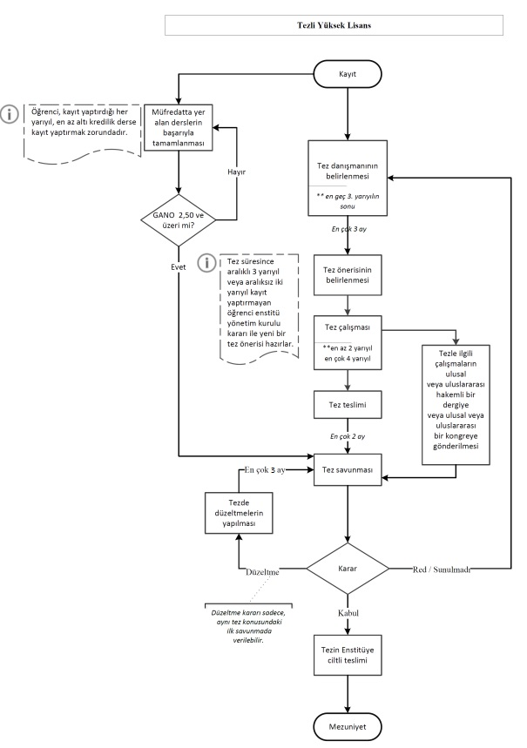
EK 2 Tezsiz Yüksek Lisans Süreci

EK 3 Doktora Süreci
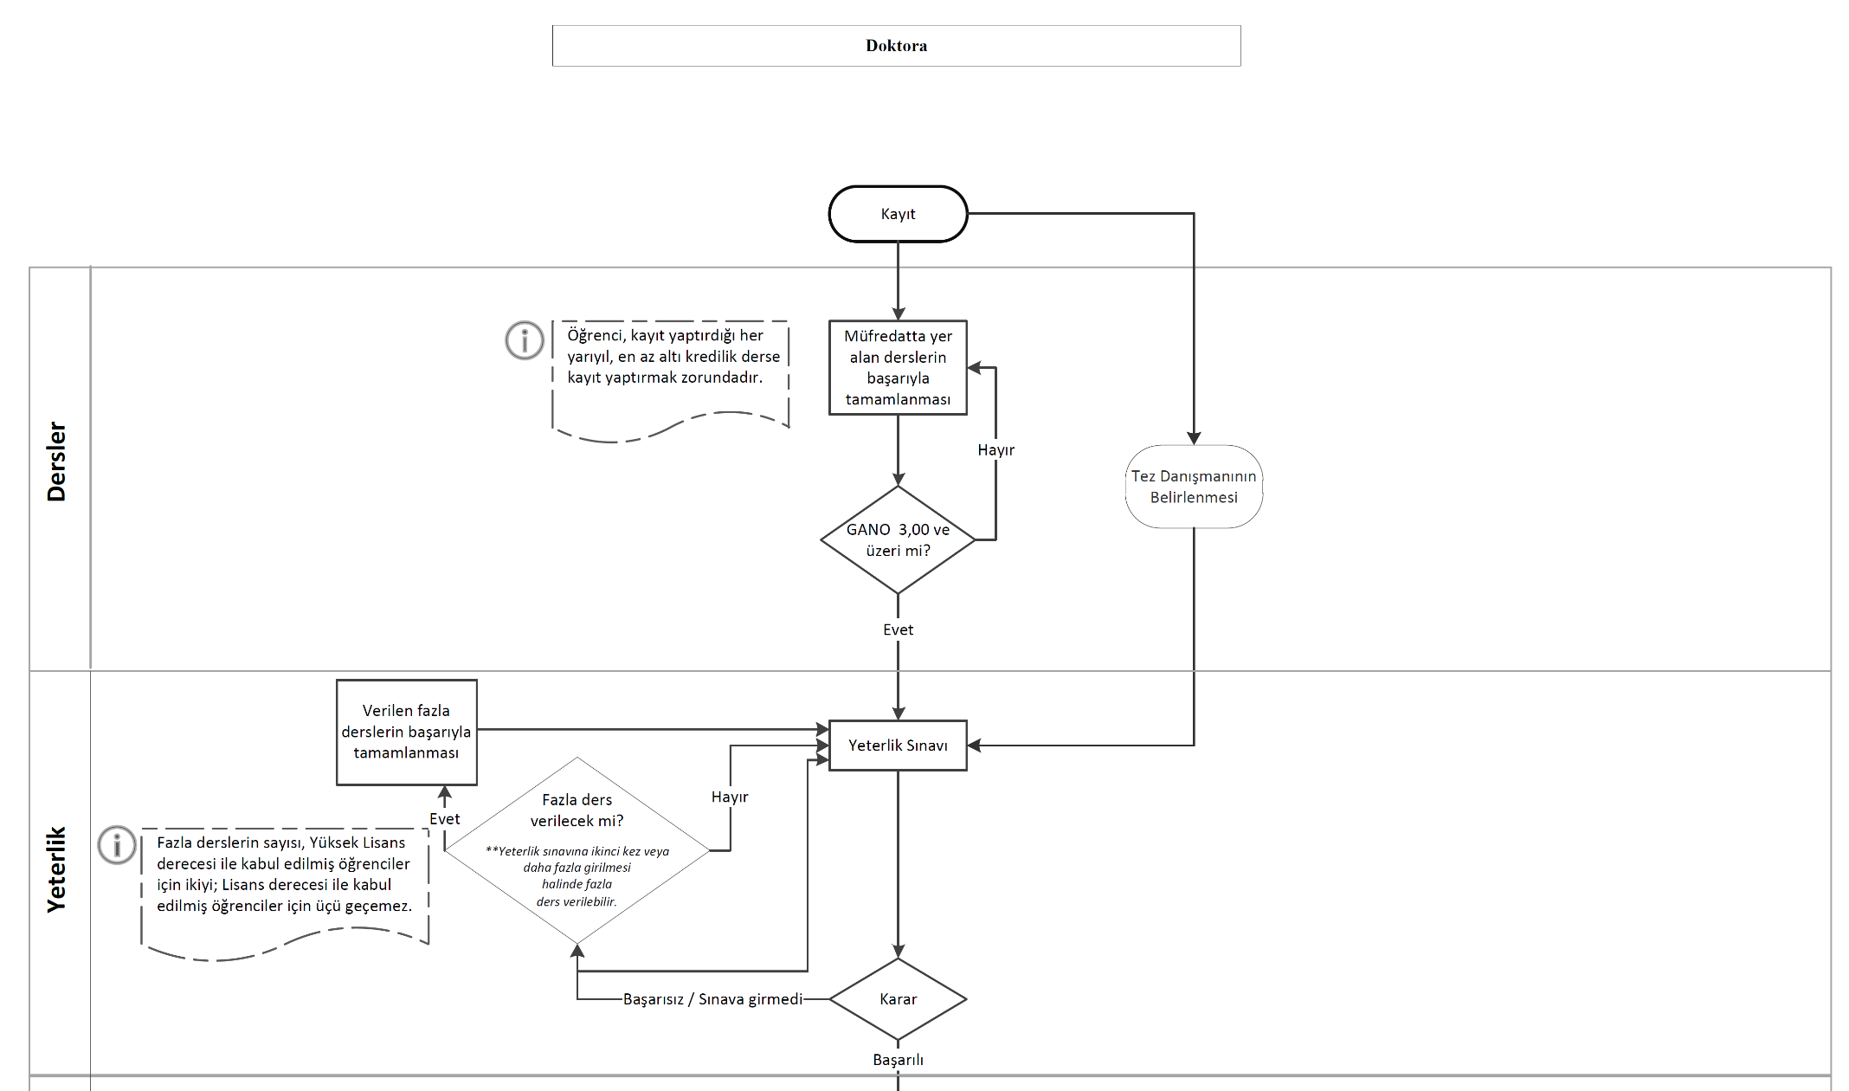

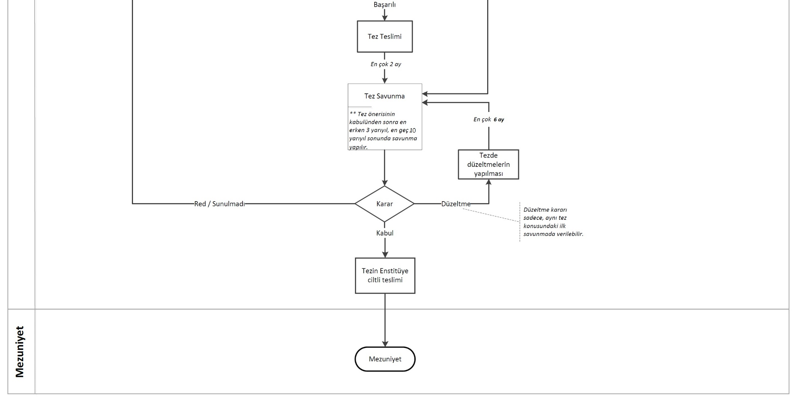

EK 4 Tez Konusu ve Çalışma Programı -Yüksek Lisans
(SADECE EĞİTİM DİLİ TÜRKÇE OLAN ÖĞRENCİLER İÇİN)

YÜKSEK LİSANS
TEZ KONUSU ve ÇALIŞMA PROGRAMI

Öğrencinin Adı Soyadı: Anabilim Dalı:
Programı:

TEZİN BAŞLIĞI:

GİRİŞ:

AMAÇ ve ÖNEM:

MATERYAL ve YÖNTEM:

Materyal :

Araç ve Gereçler:

Yöntem:

KAYNAKLAR:

Ek sayfa kullanılabilir.

EK 5 Thesis Title and Work Plan-Master of Science
(SADECE EĞİTİM DİLİ İNGİLİZCE OLAN ÖĞRENCİLER İÇİN)

MASTER of SCIENCE
THESIS TITLE and WORK PLAN

Student’s Name and Surname: PROGRAM:

TITLE OF THESIS:

INTRODUCTION:

AIM AND SIGNIFICANCE:

MATERIALS AND METHODOLOGY:

Materials:

Equipment and Device:

Methodology:

REFERENCES:

EK 6 Tez Konusu ve Çalışma Programı-Doktora
(SADECE EĞİTİM DİLİ TÜRKÇE OLAN ÖĞRENCİLER İÇİN)

DOKTORA
TEZ KONUSU ve ÇALIŞMA PROGRAMI

Öğrencinin Adı Soyadı: Anabilim Dalı:
Programı:

TEZİN BAŞLIĞI:

GİRİŞ:

AMAÇ ve ÖNEM:

MATERYAL ve YÖNTEM:
Materyal :

Araç ve Gereçler:

Yöntem:

KAYNAKLAR:

TEZ İZLEME KOMİTESİ

Tez Danışmanı Üye Üye

Kabul/Red Kabul/Red Kabul/Red

TEZ ÖNERİSİ KABUL EDİLMİŞTİR / RED EDİLMİŞTİR Tarih:

Oybirliği/oyçokluğu

EK 7 Thesis Title and Work Plan-Doctorate
(SADECE EĞİTİM DİLİ İNGİLİZCE OLAN ÖĞRENCİLER İÇİN)

DOCTORATE
THESIS TITLE and WORK PLAN

Student’s Name and Surname: PROGRAMME:

TITLE OF THESIS:

INTRODUCTION:

AIM and SIGNIFICANCE:

MATERIALS AND METHODOLOGY:
Materials:

Equipment and Device:

Methodology:

REFERENCES:

THESIS PROGRESS COMMITTEE

Advisor Member Member
Accept/Reject Accept/Reject Accept/Reject

THESIS PROPOSAL ACCEPTED / REJECTED Date:
unanimous/majority

EK 8 Tez Öneri Formu-Yüksek Lisans

Tez formları başlığının altındaki Yüksek Lisans Tez Öneri Formu’nun tıklanarak açılan belgenin doldurulması, son iki sayfadaki imza alanlarının ilgili kişiler tarafından imzalanması, bölüm (anabilim dalı) tarafından tarayıcıdan taratılarak EBYS’den enstitümüze gönderilmesi, formun ayrıca öğrenci tarafından elden enstitümüze getirilmesi gerekmektedir.

EK 9 Tez Öneri Formu-Doktora

Tez formları başlığının altındaki Doktora Tez Öneri Formu’nun tıklanarak açılan belgenin doldurulması, son üç sayfadaki imza alanlarının ilgili kişiler tarafından imzalanması, bölüm (anabilim dalı) tarafından tarayıcıdan taratılarak ebys’den enstitümüze gönderilmesi, formun ayrıca öğrenci tarafından elden enstitümüze getirilmesi gerekmektedir.
EK 10 Doktora Yeterlik Sınav Jürisi Tesbiti

T.C.
MARMARA ÜNİVERSİTESİ
FEN BİLİMLERİ ENSTİTÜSÜ

İstanbul......../....../..........

DOKTORA
YETERLİK SINAV JÜRİSİ TESBİTİ

FEN BİLİMLERİ ENSTİTÜSÜ MÜDÜRLÜĞÜNE,

…………………………………………Anabilim Dalı …………………………… Programı Doktora Öğrencisi ……….…………………… no.lu ..........................................’ın Doktora Yeterlik Sınavını yapmak üzere aşağıda belirtilen sınav jürisi oluşturulmuştur.

Bilgilerinize saygılarımla arz ederiz.

Jüri Üyeleri Asil Yedek
1.
2.
3.
4.
5.

ANABİLİM DALI BAŞKANI:

İmzası :

EK 11 Doktora Yeterlik Sınavı Tutanağı
T.C.
MARMARA ÜNİVERSİTESİ
FEN BİLİMLERİ ENSTİTÜSÜ

İstanbul......../....../..........

DOKTORA

YETERLİK SINAVI TUTANAĞI

FEN BİLİMLERİ ENSTİTÜSÜ MÜDÜRLÜĞÜNE,

…………………………………………Anabilim Dalı ………………………………. Programı Doktora Öğrencisi ………………………...…. no.lu ................................................................. ’ın …………………………. tarihinde …………………… saatleri arasında yapılan yazılı sınav ve ………………………… saatleri arasında yapılan sözlü sınavlar sonucunda OYBIRLIĞIYLE / OY ÇOKLUĞU ile BAŞARILI / BAŞARISIZ bulunmuştur.

Bilgilerinize saygılarımla arz ederiz.

Doktora Yeterlik Sınav Jürisi

Başkan Üye Üye

Üye Üye

Ek 1) Yazılı Sınav Evrakı
Ek 2) Sözlü Sınav Tutanağı

EK 12 Doktora Yeterlik Sözlü Sınav Soru Tutanağı

DOKTORA YETERLİK
SÖZLÜ SINAV SORU TUTANAĞI

Sınav Tarihi
İstanbul......../....../..........

Öğrencinin Adı – Soyadı :
Anabilim Dalı :

Sorular

1.

2.

*Soruların yazılması yeterlidir. Jüri üyeleri her sayfayı paraflamalıdır.

EK 13 Tez İzleme Raporu-Doktora

DOKTORA TEZİ

İZLEME RAPORU

RAPOR NO: RAPOR DÖNEMİ:
PROGRAM:

Öğrencinin Adı Soyadı: Tez Önerisinin Y.Kurulunda
Öğrenci No: Kabul Tarihi:

TEZİN BAŞLIĞI:

DÖNEM İÇİNDE YAPILAN ÇALIŞMALARIN İRDELENMESİ (Ana Hatları ile ):

KARŞILAŞILAN ZORLUKLAR:

SONRAKİ DÖNEME AİT ÇALIŞMA PLANININ İRDELENMESİ:

ÇALIŞMALAR HAKKINDA
TEZ İZLEME KOMİTESİ’nin DEĞERLENDİRMESİ

ÇALIŞMALAR Başarılı / Başarısız bulunmuştur
Oybirliği/Oyçokluğu

Tez Danışmanı Üye Üye
Tarih:

NOT : ÖĞRENCİ, Tez İzleme Komitesi toplantı tarihinden en az bir ay önce Komite Üyelerine çalışmaları hakkında yazılı bir rapor sunar. Bu raporda o ana kadar yapılan çalışmanın özeti ve takip eden yarıyıla ait çalışma planı belirtilir. Öğrencinin raporu, bu formla birlikte FBE’ye sunulur.
EK 14 Tez Sunuş Formu- Yüksek Lisans Tezi

T.C
MARMARA ÜNİVERSİTESİ
FEN BİLİMLERİ ENSTİTÜSÜ

İstanbul......../....../..........

YÜKSEK LİSANS TEZİ

TEZ SUNUŞ FORMU

FEN BİLİMLERİ ENSTİTÜSÜ MÜDÜRLÜĞÜNE,

....................................Anabilim Dalı.................................. Programı Yüksek Lisans Öğrencisi ..........................no.lu.....................................................’ın “...................................... ............................................................................................................................................................................................................................................................................................” başlıklı Yüksek Lisans Tezi, Fen Bilimleri Enstitüsü Tez Yazım Kuralları’na uygun olarak hazırlanmış olup, ciltlenmemiş 1 nüsha halinde Müdürlüğünüze sunulmaktadır.

Gereği için bilgilerinize saygılarımızla arz ederiz.

Tez Danışmanı Öğrenci
Ünvan Adı SOYADI Adı SOYADI
İmza İmza

EK 15 Tez Sunuş Formu- Doktora

T.C
MARMARA ÜNİVERSİTESİ
FEN BİLİMLERİ ENSTİTÜSÜ

İstanbul......../....../..........

DOKTORA TEZİ

TEZ SUNUŞ FORMU

FEN BİLİMLERİ ENSTİTÜSÜ MÜDÜRLÜĞÜNE,

................................Anabilim Dalı ............................ Programı Doktora öğrencisi ............................. no.lu.......................................................’ın“................................................... .........................................................................................................................................................................” başlıklı Doktora Tezi, Fen Bilimleri Enstitüsü Tez Yazım Kuralları’na uygun olarak hazırlanmış olup, ciltlenmemiş 1 nüsha halinde Müdürlüğünüze sunulmaktadır.

Gereği için bilgilerinize saygılarımızla arz ederiz.

Tez Danışmanı Öğrenci
Ünvan Adı SOYADI Adı SOYADI
İmza İmza

EK 16 Tez Ön İnceleme Formu

T.C.

MARMARA ÜNİVERSİTESİ

FEN BİLİMLERİ ENSTİTÜSÜ

TEZ ÖN İNCELEME FORMU

Tezin Başlığı :

Tezin Türü : Y.Lisans Doktora

Öğrenci :

Danışman : __________

Kurallara Uygun

EVET HAYIR

Dış Kapak

İç Kapak

Önsöz (Teşekkür)

İçindekiler

Türkçe Özet

Yabancı Dilde Özet (Abstract)

Yenilik Beyanı (Doktora tezlerinde)(Claim for Originality)

Semboller (Symbols)

Kısaltmalar (Abbreviations)

Şekiller (Figures)

Tablolar (Tables)

Bölümleme

Alt Bölümleme

Kaynakların Metin İçinde Verilişi

Kaynakların Sunuluşu

Ekler

Özgeçmiş

Öğrenci BAPKO’dan Bilimsel Araştırma Projesi Almış mı?

(BAP Alanlar için) Tezinde BAPKO’ya teşekkür etmiş mi

Tez şekil olarak belirtilen hususlarda düzeltilmelidir / uygundur

Kontrol Eden

Tarih

EK 17 Tez Kontrol Formu

T.C.

MARMARA ÜNİVERSİTESİ

FEN BİLİMLERİ ENSTİTÜSÜ

TEZ KONTROL FORMU

Tezin Başlığı :…………………………… ………………………………………………… ……………………………………………………………………………..…

Tezin Türü : Y.Lisans Doktora

Öğrenci :

Danışman : __________
 | EVET | HAYIR | Kontrolü yapan kişi, İsim/ İmza | Kontrolün yapıldığı tarih
Tez, MU FBE Tez Yazım kurallarına göre yazılmış mı?  (Ayrıntılar EK 13 Tez Öninceleme formunda belirtilecektir) |  |  | Doç. Dr. Burcu OKTAY
Tezin TURNITIN programından alınmış raporunda yazan benzerlik yüzdesi uygun mu? |  |  | Doç. Dr. Burcu OKTAY
Tez Çift Danışmanlı ise, her iki danışmanın ismi tez kapağında belirtilmiş mi? |  |  | Doç. Dr. Burcu OKTAY
Tez kapağında yazan başlık, Tez öneri formunda yazan tez başlığı ile aynı mı? |  |  | Doç. Dr. Burcu OKTAY
Tez izleme raporları tam mı? (sadece Doktora tezleri için) |  |  | Doç. Dr. Burcu OKTAY
Yayın şartı sağlanmış mı? (sadece 2013 ten sonraki lisansüstü tezler için) |  |  | Doç. Dr. Burcu OKTAY
Tez öğrencisi, ders kredilerini tamamlamış mı ve ders havuzu uygun mu? |  |  | Doç. Dr. Burcu OKTAY
Öğrencinin Harç borcu var mı? |  |  | Doç. Dr. Burcu OKTAY
Bilimsel Araştırma Teknikleri ile Araştırma ve Yayın Etiği konularını içeren bir ders almış mı? (2017-2018 Güz Dönemi ve sonrası için) |  |  | Doç. Dr. Burcu OKTAY
Bilimsel Araştırma Teknikleri ile Araştırma ve Yayın Etiği konularını içeren dersten muafiyeti var mı? (2016-2017 Güz ve Bahar Dönemleri tez aşamasındaki öğrenciler için) |  |  | Doç. Dr. Burcu OKTAY
Tez öğrencisi BAPKO’dan Bilimsel Araştırma Projesi aldı mı? |  |  | Doç. Dr. Burcu OKTAY
Bilimsel Araştırma Projesi aldıysa tezinde BAPKO’ya teşekkür yazısı ekledi mi? |  |  | Doç. Dr. Burcu OKTAY

EK 18 Tez Verme-Alma Tutanağı

T.C.

MARMARA ÜNİVERSİTESİ

FEN BİLİMLERİ ENSTİTÜSÜ

TEZ VERME-ALMA TUTANAĞI

Tezin Başlığı :

Tezin Türü : Y.Lisans Doktora

Öğrenci :

Danışman :

Yukarıda belirtilen tezi ……………………… tarihinde teslim aldım. Teslim tarihinden itibaren 1 hafta içinde tezi jüri üyelerine dağıtacağımı ve tutanağı Enstitü’ye teslim edeceğimi beyan ederim.

Tarih :

Öğrencinin Adı-Soyadı:

İmza:

Jüri Üyeleri Tarih İmza

1. ......................................................................................

2. .......................................................................................

3. .......................................................................................

4. .......................................................................................

5. .......................................................................................

EK 19 Yüksek Lisans Tezi İnceleme Raporu

T.C.
MARMARA ÜNİVERSİTESİ
FEN BİLİMLERİ ENSTİTÜSÜ
İstanbul......../....../.......

YÜKSEK LİSANS TEZİ

İNCELEME RAPORU

Öğrencinin Adı Soyadı: Anabilim Dalı:
Programı:

TEZİN BAŞLIĞI:

İRDELEMELER (Ek sayfa kullanılabilir)

Sayfa Adedi:
Kaynak Adedi ve En Yeni Kaynak Tarihi:
Yazım Hataları:
Bilimsel Hatalar:
Çalışmanın Dayandığı Temellerde Yanlışlar:
Kurgu Hataları :
Yorum Hataları :
Çalışmanın Olumlu Yönlerini; Katkılarını Veriniz
Çalışmanın Özgün Olup Olmadığı:

TEZ SONUÇLARININ DEĞERLENDİRİLMESİ
Bilimsel Katkı □ Uygulamaya Katkı □ Herikisi □
TEZ
KABUL EDİLEBİLİR □ DÜZELTME GEREKİR □ RED □
ÖNERİLEN EK SÜRE:

JÜRİ ÜYESİ

EK 20 Doktora Tezi İnceleme Raporu

T.C.
MARMARA ÜNİVERSİTESİ
FEN BİLİMLERİ ENSTİTÜSÜ
İstanbul......../....../..........
DOKTORA TEZİ
İNCELEME RAPORU

Öğrencinin Adı Soyadı: Anabilim Dalı:
Programı:

TEZİN BAŞLIĞI:

İRDELEMELER (Ek sayfa kullanılabilir)

Sayfa Adedi:
Kaynak Adedi ve En Yeni Kaynak Tarihi:
Yazım Hataları:
Bilimsel Hatalar:
Çalışmanın Dayandığı Temellerde Yanlışlar:
Kurgu Hataları :
Yorum Hataları :
Çalışmanın Olumlu Yönlerini; Katkılarını Veriniz
Çalışmanın Özgün Olup Olmadığı:

TEZ SONUÇLARININ DEĞERLENDİRİLMESİ
Bilimsel Katkı □ Uygulamaya Katkı □ Herikisi □
TEZ
KABUL EDİLEBİLİR □ DÜZELTME GEREKİR □ RED □
ÖNERİLEN EK SÜRE:

JÜRİ ÜYESİ

EK 21 Yüksek Lisans Tezi Sınav Tutanağı

T.C.
MARMARA ÜNİVERSİTESİ
FEN BİLİMLERİ ENSTİTÜSÜ
İstanbul......../....../..........

YÜKSEK LİSANS TEZİ

SINAV TUTANAĞI

FEN BİLİMLERİ ENSTİTÜSÜ MÜDÜRLÜĞÜNE,

........................................................ Anabilim Dalı ......................................Programı Yüksek Lisans Öğrencisi ........................no.lu ........................................................................’ın Yüksek Lisans Tez Sınavı’nı yapmak üzere M.Ü. Lisansüstü Eğitim-Öğretim ve Sınav Yönetmeliği’nine göre Enstitü Yönetim Kurulu tarafından belirlenen Tez Jürisi ……..../……...../20………… tarihinde ……………………………………….…………’da toplanmıştır. Adı geçen öğrencinin ………… ......………… saatleri arasında yapılan Yüksek Lisans Tez Sınavında “…………………………. ……………………………………………………………………………………. ……………………. ……………………………………..……………………………………….” başlıklı Yüksek Lisans Tezinin Oybirliğiyle / Oy çokluğuyla Kabulüne /Düzeltilmesine (*) / Reddine karar verilmiştir.
Durumu bilgilerinize arz ederiz.

Tez Danışmanı Üye Üye

(*) Düzeltme kararı, tez savunmasındaki yetersizlikler / tezin içeriğindeki sorunlar karşılığıdır.

ÖNERİLEN EK SÜRE : (…… Ay) (en fazla 3 ay).

(Tez Başılığı Değişenler için) Yeni Tez Başlığı :
………………………………………………………………………………………………………………………………………………………………………………………………………………………………………………………………………………………………………
EK: Jüri üyelerinin inceleme raporları.

EK 22 Doktora Tezi Sınav Tutanağı

T.C.
MARMARA ÜNİVERSİTESİ
FEN BİLİMLERİ ENSTİTÜSÜ
İstanbul......../....../..........

DOKTORA TEZİ SINAV TUTANAĞI

FEN BİLİMLERİ ENSTİTÜSÜ MÜDÜRLÜĞÜNE,

..................................................... Anabilim Dalı ................................... Programı Doktora Öğrencisi .......................... no.lu .............................................................................’ın Doktora Tez Savunma Sınavı’nı yapmak üzere M.Ü. Lisansüstü Eğitim-Öğretim ve Sınav Yönetmeliğine göre Enstitü Yönetim Kurulu tarafından belirlenen Tez Jürisi .......................... tarihinde…………………………...……………’de toplanmıştır. Adı geçen öğrencinin ........……........... saatleri arasında yapılan Doktora Tez Savunma Sınavında “………………………….…………………………………………………………………………………………………………………….………….................................................................” başlıklı Doktora Tezinin Oybirliğiyle / Oy çokluğuyla Kabulüne /Düzeltilmesine(*) / Reddine karar verilmiştir.
Durumu bilgilerinize arz ederiz.

Tez Danışmanı Üye Üye

Üye Üye

(*) Düzeltme kararı, tez savunmasındaki yetersizlikler / tezin içeriğindeki sorunlar karşılığıdır.
ÖNERİLEN EK SÜRE : (en çok 6 ay).
EK: Jüri üyelerinin inceleme raporları

(Tez Başılığı Değişenler için) Yeni Tez Başlığı :
………………………………………………………………………………………………………………………………………………………………………………………………………………………………………………………………………………………………………

EK 23 Yüksek Lisans Tezi Düzeltilmiş Tez Sunuş Formu

T.C
MARMARA ÜNİVERSİTESİ
FEN BİLİMLERİ ENSTİTÜSÜ
İstanbul......../....../..........

YÜKSEK LİSANS TEZİ
DÜZELTİLMİŞ TEZ SUNUŞ FORMU

FEN BİLİMLERİ ENSTİTÜSÜ MÜDÜRLÜĞÜNE,

......................................... Anabilim Dalı .............................. Programı Yüksek Lisans öğrencisi …………….. no.lu......................................................’ın “.......................................... ....................................................................................................................................................... ...........................................................................................................................” başlıklı DÜZELTİLMİŞ Yüksek Lisans Tezi , Fen Bilimleri Enstitüsü Tez Yazım Kuralları’na uygun olarak hazırlanmış olup, ciltlenmemiş 1 nüsha halinde Müdürlüğünüze sunulmaktadır.
Gereği için bilgilerinize saygılarımızla arz ederiz.

Tez Danışmanı Öğrenci
Ünvan Adı SOYADI Adı SOYADI
İmza İmza

EK 24 Doktora Tezi Düzeltilmiş Tez Sunuş Formu

T.C
MARMARA ÜNİVERSİTESİ
FEN BİLİMLERİ ENSTİTÜSÜ
İstanbul......../....../..........

DOKTORA TEZİ
DÜZELTİLMİŞ TEZ SUNUŞ FORMU

FEN BİLİMLERİ ENSTİTÜSÜ MÜDÜRLÜĞÜNE,

............................... Anabilim Dalı ........................... Programı Doktora öğrencisi .................................no.lu ........................................................................................................’ın
“..........................................................................................................................................................................................................................................................................................................” başlıklı DÜZELTİLMİŞ Doktora Tezi, Fen Bilimleri Enstitüsü Tez Yazım Kuralları’na uygun olarak hazırlanmış olup, ciltlenmemiş 1 nüsha halinde Müdürlüğünüze sunulmaktadır.
Gereği için bilgilerinize saygılarımızla arz ederiz.

Tez Danışmanı Öğrenci
Ünvan Adı SOYADI Adı SOYADI
İmza İmza

EK 25 Yüksek Lisans Tezi Düzeltme Raporu

T.C.
MARMARA ÜNİVERSİTESİ

FEN BİLİMLERİ ENSTİTÜSÜ
İstanbul......../....../........
YÜKSEK LİSANS TEZİ
DÜZELTME RAPORU

Öğrencinin Adı Soyadı: Anabilim Dalı:
Programı:

TEZİN BAŞLIĞI:

TEZDEKİ DÜZELTMELERİN DEĞERLENDİRİLMESİ (*)

TEZ DÜZELTİLMİŞ ŞEKLİYLE
KABUL EDİLEBİLİR □ REDDEDİLMELİDİR □

(*) Düzeltmeleri ayrı ayrı irdeleyiniz. JÜRİ ÜYESİ
Gerekiyorsa ek sayfa kullanınız.

EK 26 Doktora Tezi Düzeltme Raporu

T.C.
MARMARA ÜNİVERSİTESİ

FEN BİLİMLERİ ENSTİTÜSÜ

İstanbul......../....../.........
DOKTORA TEZİ
DÜZELTME RAPORU

Öğrencinin Adı Soyadı: Anabilim Dalı:
Programı:

TEZİN BAŞLIĞI:

TEZDEKİ DÜZELTMELERİN DEĞERLENDİRİLMESİ (*)

TEZ DÜZELTİLMİŞ ŞEKLİYLE
KABUL EDİLEBİLİR □ REDDEDİLMELİDİR □

(*) Düzeltmeleri ayrı ayrı irdeleyiniz. JÜRİ ÜYESİ
Gerekiyorsa ek sayfa kullanınız.

EK 27 Düzeltilmiş Yüksek Lisans Tezi Sınav Tutanağı

T.C
MARMARA ÜNİVERSİTESİ
FEN BİLİMLERİ ENSTİTÜSÜ
İstanbul......../....../..........

DÜZELTİLMİŞ
YÜKSEK LİSANS TEZİ
SINAV TUTANAĞI

FEN BİLİMLERİ ENSTİTÜSÜ MÜDÜRLÜĞÜNE,
........................................ Anabilim Dalı ..........................Programı Yüksek Lisans Öğrencisi .................................. no.lu ........................................’ın Yüksek Lisans Tez Savunma Sınavı’nı yapmak üzere M.Ü. Lisansüstü Eğitim-Öğretim ve Sınav Yönetmeliği’nin Madde 16 (4)’e göre Enstitü Yönetim Kurulu tarafından belirlenen Tez Jürisi ....................... tarihinde ………………………………………..’de toplanmıştır. Adı geçen öğrencinin ................... saatleri arasında yapılan Düzeltilmiş Yüksek Lisans Tezi Savunma Sınavında “………………………………………………………………….……… …………………………………………………………………………......…” başlıklı Yüksek Lisans Tezinin Oybirliğiyle / Oy çokluğuyla Kabulüne / Reddine karar verilmiştir.

Durumu bilgilerinize arz ederiz.

Tez Danışmanı Üye Üye

(Tez Başılığı Değişenler için) Yeni Tez Başlığı :
………………………………………………………………………………………………………………………………………………………………………………………………………………………………………………………………………………………………………

Eki: Jüri üyelerinin düzeltme raporları

EK 28 Düzeltilmiş Doktora Tezi Sınav Tutanağı
T.C.
MARMARA ÜNİVERSİTESİ

FEN BİLİMLERİ ENSTİTÜSÜ

İstanbul......../....../..........

DÜZELTİLMİŞ
DOKTORA TEZİ
SINAV TUTANAĞI

FEN BİLİMLERİ ENSTİTÜSÜ MÜDÜRLÜĞÜNE,
................................. Anabilim Dalı ................................Programı Doktora Öğrencisi ............................ no.lu .............................................................’ın Doktora Tez Savunma Sınavı’nı yapmak üzere M.Ü. Lisansüstü Eğitim-Öğretim ve Sınav Yönetmeliği’nin Madde 28 (3)’e göre Enstitü Yönetim Kurulu tarafından belirlenen Tez Jürisi ....................... tarihinde ………………….’de toplanmıştır. Adı geçen öğrencinin ...................... saatleri arasında yapılan Düzeltilmiş Doktora Tezi Savunma Sınavında “………………………………………………………………….………………………………………………………………………………………………………………………” başlıklı Doktora Tezinin Oybirliğiyle / Oy çokluğuyla Kabulüne / Reddine karar verilmiştir.

Durumu bilgilerinize arz ederiz.
Tez Danışmanı Üye Üye

Üye Üye

(Tez Başılığı Değişenler için) Yeni Tez Başlığı :
………………………………………………………………………………………………………………………………………………………………………………………………………………………………………………………………………………………………………

Eki: Jüri üyelerinin düzeltme raporları

EK 29 Taahhütname

TAAHHÜTNAME

MARMARA ÜNIVERSITESİ
FEN BİLİMLERİ ENSTİTÜSÜ MÜDÜRLÜĞÜNE,

…………………………………………………………………………………………………………………………………………………………….başlıklı tezime ilişkin olarak;

1. Tezimin fikir/hipotezi tümüyle tarafıma/tez danışmanıma/tez danışmanım ve tarafıma aittir.
2. Genel bilgiler ve tartışma kısmında yer alan tüm cümleler bana aittir. Kısmen veya tamamen kopyalama yapılması durumunda alınan kaynak belirtilmiştir.
3. Şekil, resim ve tablolar tarafımca oluşturulmuştur. Başka eserlerden yararlanılmış ise kaynak belirtilmiştir.
4. Tüm deneysel çalışma/araştırma anabilim dalımızda veya tez önerisinden itibaren açıkça belirtilen diğer kurumlarda bizzat yaptığım özgün çalışmamdır.
5. Materyal yöntem ve bulgular kısımlarında kullanılan tüm bilgiler özgün çalışmama aittir. İlgili fotograf, grafik ve tablolar bu çalışmanın bilimsel bulgularını içermektedir ve hiç bir kopyalama yapılmaksızın tarafımca oluşturulmuştur.
6. Tezin tümünde kaynaklar dışında tam kopyala-yapıştır usulüyle hazırlanmış metin yer almamaktadır.
7. Tezimin, hiç bir filtre/ sınırlama uygulanmadan elde edilmiş olan intihal programı raporununun özetini ekte sunarken, tüm detayları içeren kapsamlı tez intihal raporunun ve tezimin dijital kopyalarını da iletiyorum.
8.
Bilimsel Araştırma Projesi ile ilgili aşağıdaki bilgilerin doğruluğunu teyit ediyorum.
BAPKO’dan Bilimsel Araştırma Projesi aldım | EVET | HAYIR
(Bilimsel Araştırma Projesi alanlar için)  Tezimde BAPKO’ya teşekkür yazısı ekledim | EVET | HAYIR

Yukarıda belirtilen hususların doğruluğunu, aksi durumun tespiti halinde her türlü hukuki ve cezai sorumluluğun tarafıma ait olduğunu beyan, kabul ve taahhüt ederim.

Öğrencinin Adı Soyadı:
Tarih:
İmza:

Danışmanlığını yaptığım yukarıdaki tez için belirtilen hususların doğruluğunu beyan ederim.

Danışmanın Adı Soyadı:
Tarih:
İmza:

